TALLER NUMERO 4 IA

NATALIA ISAZA SERRANO

TRABAJO DE:

INTELIGENCIA ARTIFICIAL (IA)

PRESENTADO A:

CARLOS ALBERTO LONDOÑO LOAIZA

CARTAGO VALLE

CORPORACIÓN DE ESTUDIOS TECNOLÓGICOS DEL NORTE DEL VALLE

FACULTAD DE CIENCIAS INFORMATICAS

1.

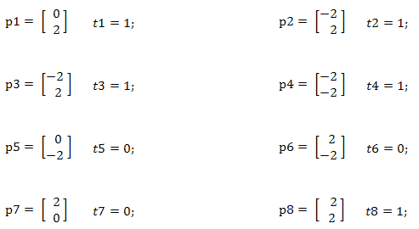

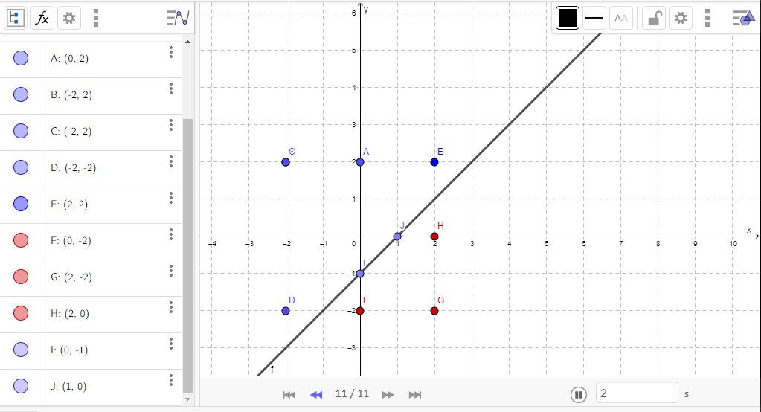

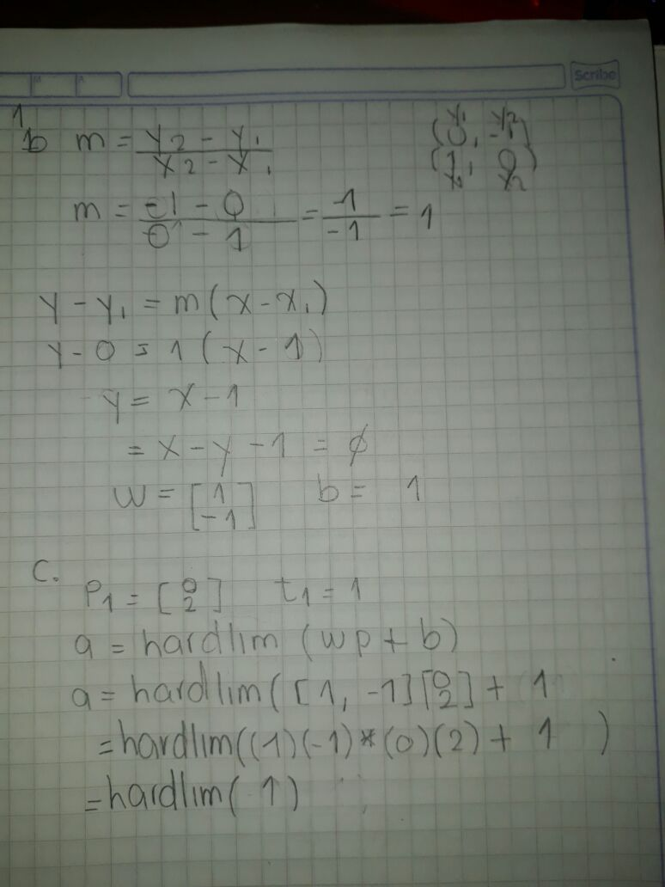

2.

http://www.hugo-inc.com/RNA/Unidad%202/2.1.4_clip_image014_0004.gif     http://www.hugo-inc.com/RNA/Unidad%202/2.1.4_clip_image016_0005.gif

http://www.hugo-inc.com/RNA/Unidad%202/2.1.4_clip_image018_0002.gif     http://www.hugo-inc.com/RNA/Unidad%202/2.1.4_clip_image020_0002.gif

http://www.hugo-inc.com/RNA/Unidad%202/2.1.4_clip_image022_0001.gif     http://www.hugo-inc.com/RNA/Unidad%202/2.1.4_clip_image024_0001.gif

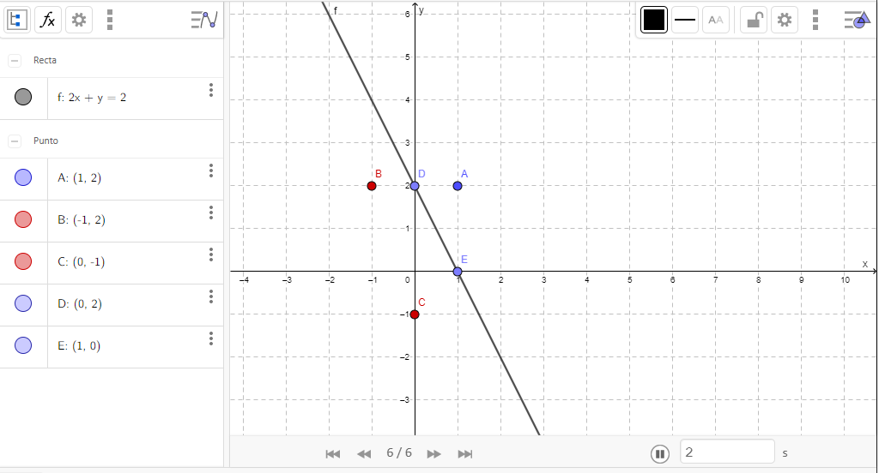

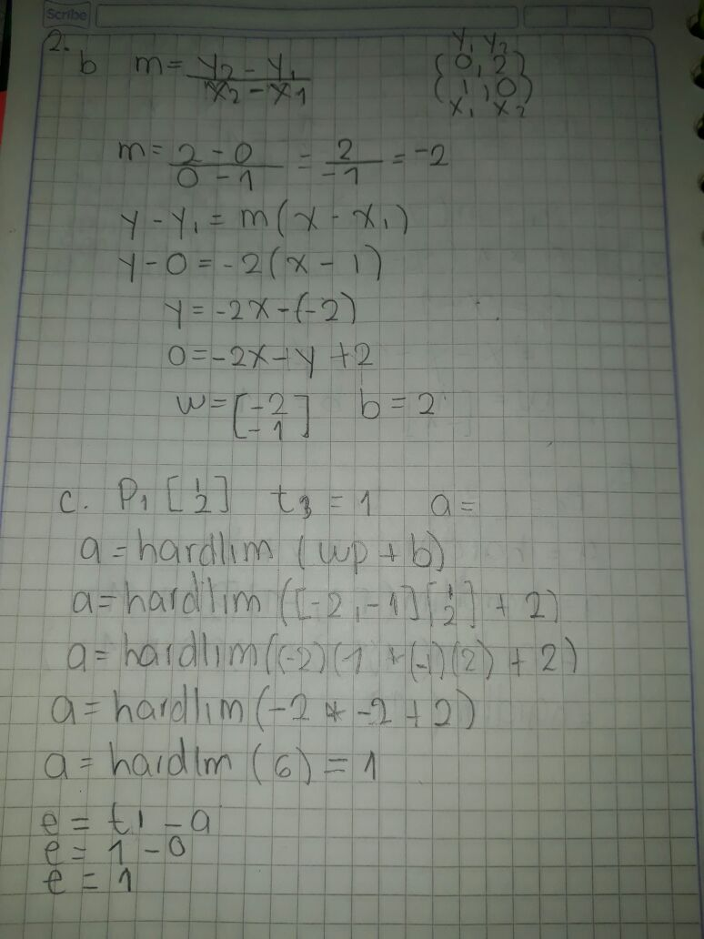

**CONCLUSIÓN. De acuerdo a la regla de aprendizaje del perceptrón se ha alcanzado un mínimo por lo que se obtienen valores estables para pesos W y el umbral b. En la comprobación los valores de hardlim no son exactos al resultado que debe dar.**

3.

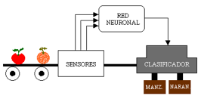

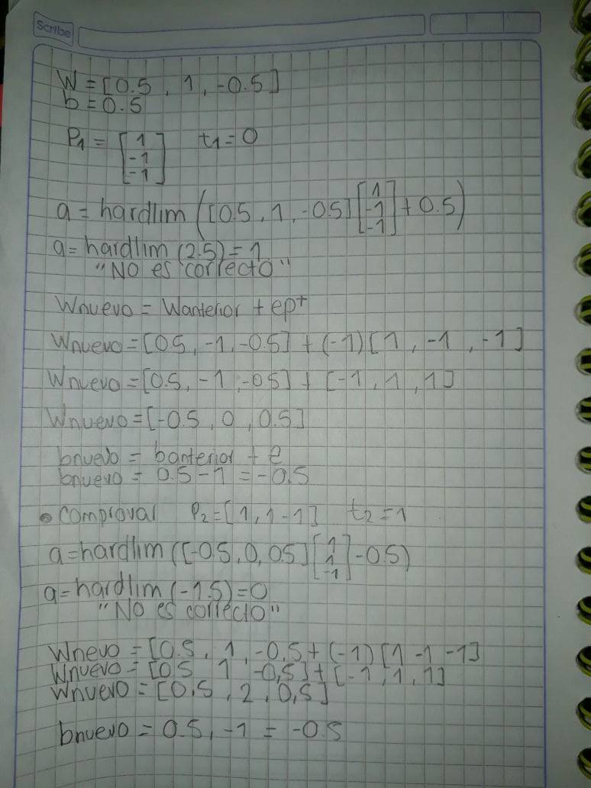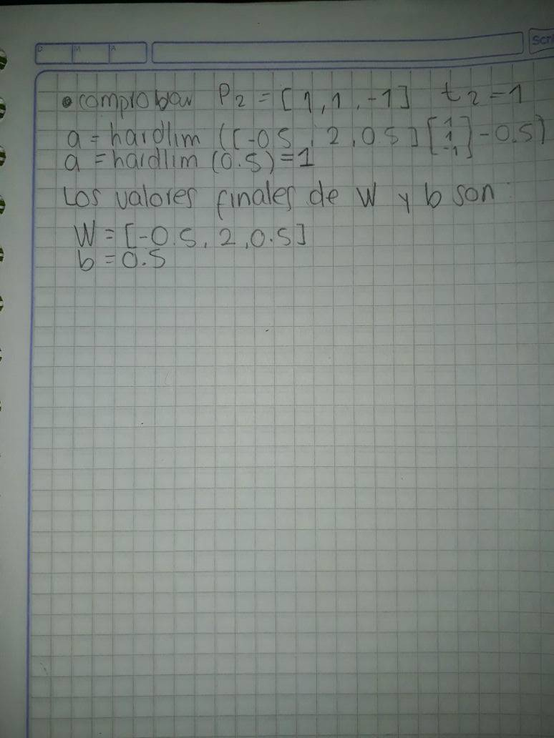

**CONCLUSIÓN. De acuerdo a la regla de aprendizaje del perceptrón se ha alcanzado un mínimo por lo que se obtienen valores estables para la matriz de pesos W y el umbral b. Sólo resta comprobar si se cumple para el primer par de entrada  P.**